МБУ ДО «ЦДТ Сормовского района»,
детский (подростковый) клуб «Юнга»
Статья - «Воспитание индивидуального самовыражение детей в кружке декоративно-прикладного творчества через метод игры».
Автор – Матросова В.А. педагог дополнительного образования.
Введение.
Творческое самоопределение и индивидуальное самовыражение ребенка в общезначимом пространстве культуры определяются через развивающие функции традиционного декоративно-прикладного искусства и его направленностью на личностное становление ребенка. Эта направленность обеспечивается тем, что:
а) по мере включения детей в декоративно-прикладное творчество перед ними предстает исторически созданный образ мира, который вместе с тем остается открытым к наполнению новым смысловым содержанием;
б) в этом процессе ребенок преобразует обыденную действительность в «необыденную» (художественно-эстетическую) и с этой новой позиции лучше воспринимает реальный порядок вещей.
в) источником развития воображения ребенка как универсальной способности служит декоративно-прикладное искусство;
г) к формированию полноценной детско-взрослой общности ведет сотрудничество взрослых и детей в освоении произведений декоративно-прикладного искусства (на уровне непосредственного эмоционального контакта, предметных манипуляций, созерцания, самостоятельного творчества и т.д.);
д) единство эстетического и трудового воспитания, позволяет преодолеть противоположность между «созерцанием» и «преобразованием», соединить «творчество» и «повседневный труд».
Актуальность и постановка проблемы.
Предметы, которые употребляются в жизни и вместе с тем служат украшением, называются декоративно-прикладными. Прикладное - значит употребляющееся в жизни, декоративное - значит украшающее жизнь.
Природа декоративно – прикладного творчества своими корнями связана с народным искусством, которое соединяет в себе две важные функции: практическую и художественную. Произведения декоративно – прикладного искусства определённым образом отражают жизнь общества, его вкусы, традиционные формы народного мастерства. Художественно – выразительный язык декоративно – прикладного искусства, отличается условностью, декоративностью. Обучаясь рукоделию на занятиях, дети смогут развить творческое мышление, воспитать чувство прекрасного. Развить свою индивидуальность можно, используя такие изобразительные средства, как цвет, линия, форма и пространство. Работа с современными материалами, способствует возможности улучшить качество работ, показать оригинальность замысла и найти свои средства выразительности в оформлении.
Проблемы, встречающиеся в работе:
- Недостаточно необходимых условий для роста и развитие творческих способностей детей.
- Отсутствие у учащихся простых знаний об истории декоративно-прикладного творчества, культуре быта.
- Отсутствие опыта работы с инструментами и материалами.
- Недостаточно развита способность преобразовывать осуществляемую деятельность в творческий процесс.
- Неумение проявлять чувства переживания, которые сопровождают процессы мышления и воображения в игровых ситуациях.
- Отсутствие умения представить свою работу окружающим.
Основная часть.
Среди новейших направлений педагогической деятельности важное место занимает приобщение к национальной культуре и народному творчеству. Занимаясь в нашем объединении, дети получат возможность лучше узнать историю рукоделия своего края, познакомятся с традициями в оформлении народного костюма, народной игрушки.
Декоративно-прикладное искусство обогащает творческое стремление детей, позволяет преобразовывать мир, развивает нестандартность мышления, индивидуальность, наблюдательность.
Творческие занятия дают детям возможность фантазировать; увидеть материал – форму, цвет, фактуру; умение создавать композиции; сочетать различные материалы между собой. В процессе обучения дети овладеют техникой предложенного рукоделия, познакомятся с технологией изготовления различных игрушек. В процессе выполнения творческих заданий, учащиеся начинают понимать тесную связь практического назначения предмета и его формы, материала, элементов украшения, учатся отличать удачное, выразительное решение декоративного украшения вещи от неудачного.
Раньше считалось, что для развития способностей учащихся, надо организовать творческую деятельность, дать знания и чем больше, разнообразнее, тем лучше. На самом деле это не так. Даже на начальном этапе освоения рукоделия, а мы шьём мягкие игрушки, вяжем крючком, вышиваем лентами и крестом, учащиеся могут проявлять себя в творчестве, главное знать для чего, для кого они это делают, то есть определить мотивацию. Например - организация выставок детских работ, как коллективных, так и индивидуальных, по тематике, по временам года, фотовыставки, совместно с родителями и другие, положительно влияет на результаты работ их творческом воплощении. Мы используем в своей работе такие формы работы, как открытые занятия и мастер-классы. С детьми и родителями, мастер-классы к праздникам, не только для наших кружковцев, но и для детей других кружков, то есть совместная деятельность, тоже является мотивацией. Создание творческой атмосферы начинается с благоустройства кабинета, это доступность материалов, инструментов, оснащение дидактическим материалом, оформление мини-выставками работ детей и педагога.
Процесс постепенного включения в творческую работу, это выбор будущей работы, замысел, используя книги с такими названиями как «УРОКИ ТВОРЧЕСТВА», «ИГРАЕМ, ПОЗНАЁМ, РИСУЕМ», «ЛИТЕРАТУРА И ФАНТАЗИЯ», «ЧУДЕСНАЯ МАСТЕРСКАЯ», и другие. Архив детских работ в фототеке, в помощь учащимся. Используя современные технологии можно создать образ будущей работы на компьютере. Шаблоны, для будущей мягкой игрушки есть готовые, а можно проявить творчество и нарисовать самим. Так же немаловажно, какими будут детали (руки, ноги, глаза и другое) у нас есть папка она так и называется «ВЫРАЗИТЕЛЬНЫЕ ДЕТАЛИ ДЛЯ МЯГКОЙ ИГРУШКИ».
Творческий потенциал любого человека характеризуется рядом особенностей, которые являются признаками творческой личности. Значимой характеристикой его является креативность, как способность преобразовывать осуществляемую деятельность в творческий процесс. Проявлением творческого потенциала личности являются способности, одаренность, талант, гениальность. Психолог Г. А. Рубинштейн сформулировал основное правило развития способностей - по «спирали»: от задатков к способностям - в этом состоит путь развития личности. Творческие задатки присущи каждому человеку, но лишь реализация творческого потенциала делает человека творческой личностью.
В настоящее время признано, что все люди обладают творческим потенциалом в разной степени. В психологии делаются многочисленные попытки исследовать творческие способности в зависимости от интеллекта, памяти, сообразительности и прочих личностных качеств. Они показали, что творческая личность наделена многочисленными психологическими особенностями, которые нельзя свести к какой-либо функции, чтобы связать ее с памятью, вниманием, интеллектом, эрудицией.
Следует отметить, что мотивации нельзя обучить, ее можно только создать, стимулировать, повышать и развивать. Поэтому воспитание мотивации учения, творчества всецело определяется педагогическим мастерством учителя.
Итак, для воспитания мотивов творчества надо использовать средства обучения, направленные на воспитание воображения, мышления, эмоций.
Таких средств можно выделить три:
1.использование теории синектики,
2.«мозговой штурм»,
3.игра.
1. Синектика – это сочетание разнородных, а иногда даже не совместимых элементов в процессе постановки и решения задач. А над его воплощением должна работать более или менее подготовленная и постоянная группа. В этом смысле синектика — это более профессиональная деятельность, а «мозговой штурм» — лишь коллективная самодеятельность.
Применение теории предполагается использование всех видов аналогий (прямые, символические, личностные). Например, прямые аналогии, технический объект биологический объект (самолет птица). Необходимо использовать символические аналогии ассоциации и синестетические образы: видеть звук, слышать цвет, ощущать музыку в движении. На занятиях, при изучении различных законов, понятий следует задавать вопрос: «Какого он (оно) цвета?», «Какой формы?», «Какой он на вкус?» и т.д. Необходимо производить и личностные аналогии. В этом случае ученик должен войти в образ исследуемого элемента, предложенной ситуации.
2. Мотивация творческой деятельности при «мозговом штурме» определятся двумя факторами: человек средних способностей может придумать почти вдвое больше решений, когда он работает в группе; принятие любых самых невероятных предложений, т.е. учащийся имеет право на ошибку, что снимает эмоцию страха совершить ее и раскрепощает мышление, воображение, создает положительный эмоциональный настрой.
3. Применение метода игры на занятиях, это богатый эмоциональный опыт, воспитание различных чувств.
В мотивах игры проявляется потребность человека преобразовывать мир. В игре развивается воображение, мышление, так как участник находится в воображаемых ситуациях перед выбором вариантов действия, вынужден просчитывать свои и чужие ходы. Существенными являются и переживания, которые сопровождают процессы мышления и воображения в игровых ситуациях, т.е. чувства. Поэтому игра является незаменимым средством воспитания мышления, воображения, чувств.
Например, на наших занятиях мы используем различные игры для развития воображения, мышления, внимания, памяти и воображения.
1.Игры «На что похожа линия», «На что похожа фигура»
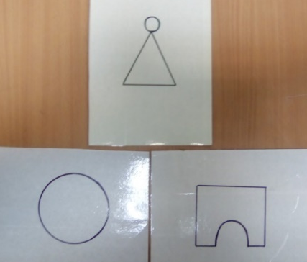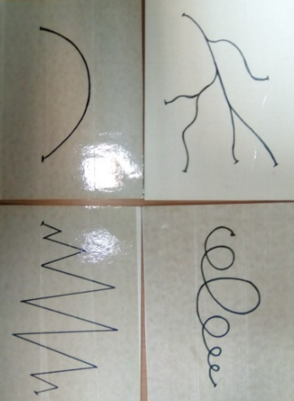
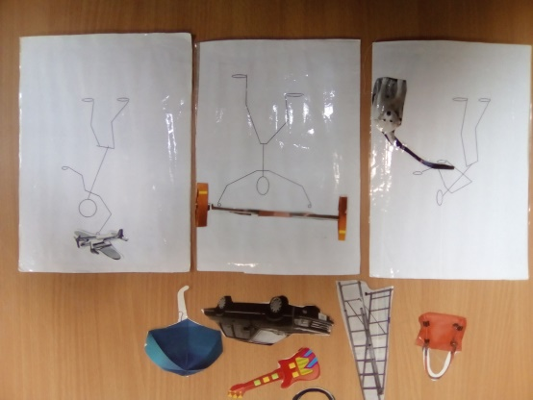
2. «Загадочные человечки» - где достаточно одного, двух предметов из журналов и создаётся выразительны образ. В этой игре дети используют свой жизненный опыт, передают свои впечатления, не боятся всем рассказать о своей картине.

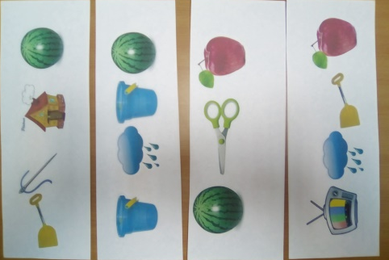
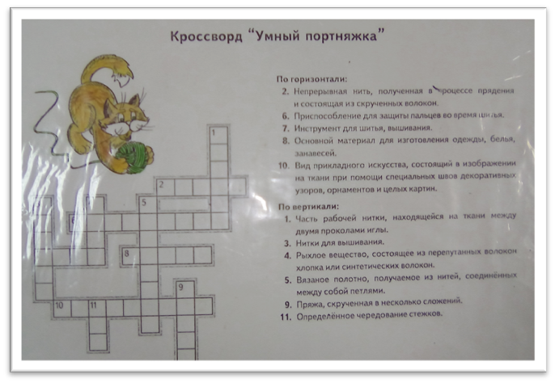
3. Кроссворды, ребусы

4. «Назови, одним словом». На карточках собраны картинки одной тематики.
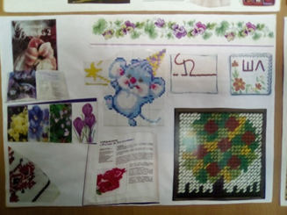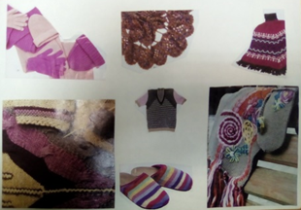

5. «Собери картинку», игра развивает умение составлять композицию, помогает для вышивки лентами.
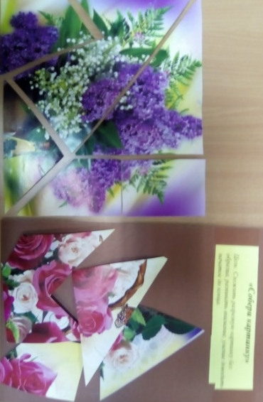
6. Игры на закрепление пройденного материала - домино на закрепление цвета
«Цветная змейка», «Домино по видам рукоделия»
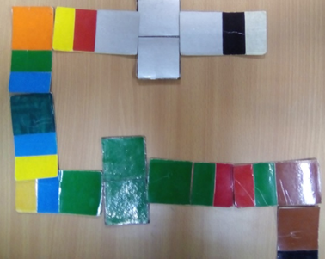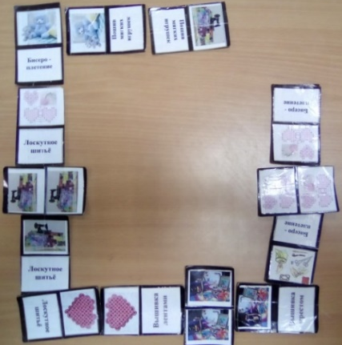
7. Проверка знаний по разделам программы в форме игры «Ромашка», где центром цветка является основной раздел программы, а лепестки, это вопросы по темам.
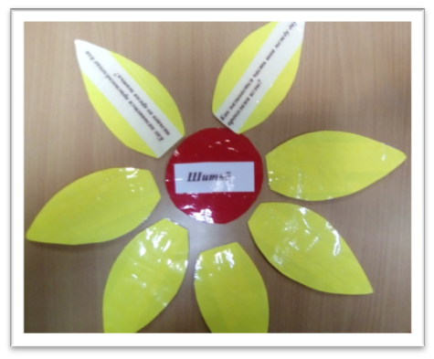
8. Поскольку мы говорим о творчестве, то в работе над образом мы используем Игру с геометрическими фигурами. Есть тема в ПОШИВ МЯГКИХ ИГРУШЕК НА ОСНОВЕ ОВАЛА И КРУГА. После игры легче представить образ будущей игрушки и осуществить задуманное.
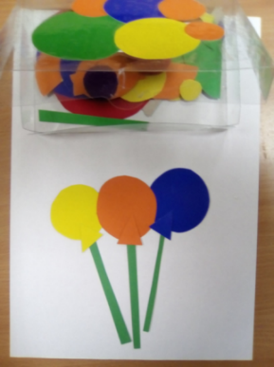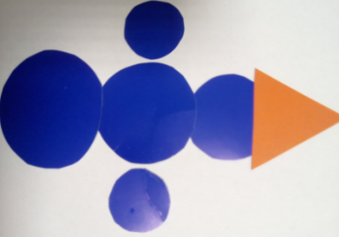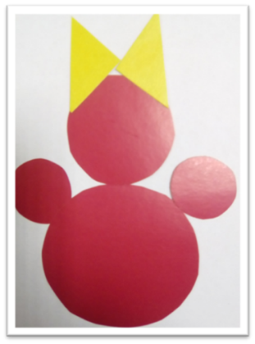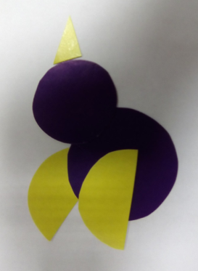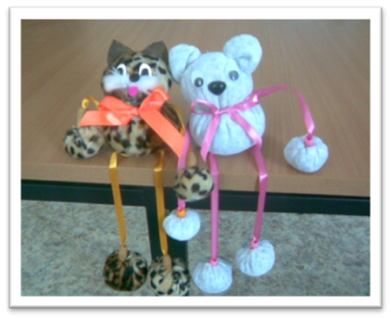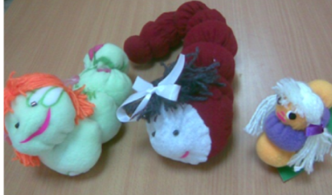
Рукоделие связано с художественной деятельность и в том числе с аппликацией, она помогает нам видеть форму, цвет и главное композицию на примере вышивки.
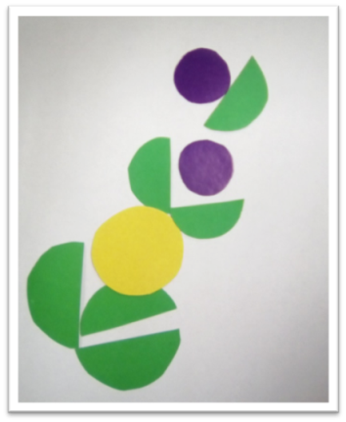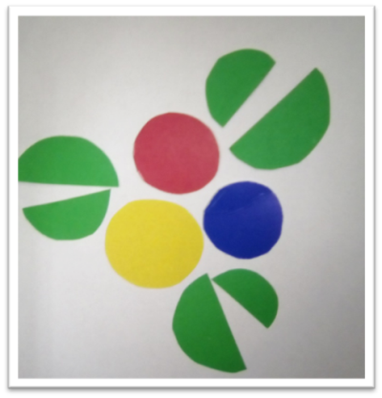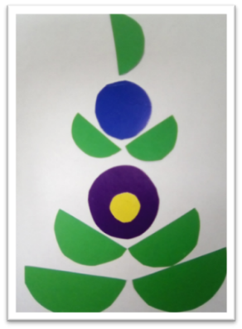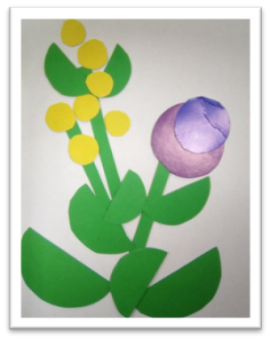
Начиная работу, дети уже проявляют фантазию, могут затонировать ткань для вышивки, в любом оттенке цвета. Могут дорисовать готовой работе дополнительные элементы.
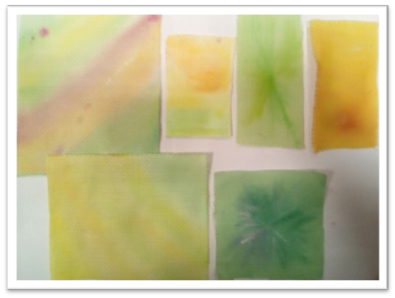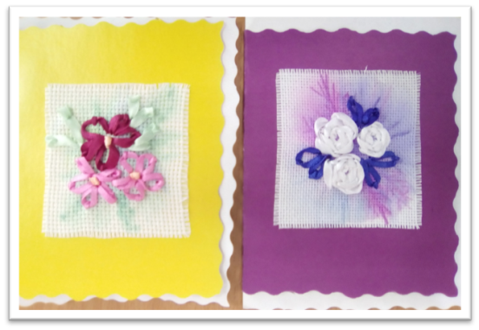
Вывод:
Задачи воспитания должны опираться на развитие мотивов, а также на воспитание не столько памяти, сколько мышления, воображения и эмоций. Необходимо рассматривать изучение материала учебных дисциплин не как саму цель, а как средство воспитания нравственной, интеллектуальной, эмоционально-волевой сфер личности.
Для развития творчества и самовыражения учащихся необходимы:
- Свобода действий учителя в выборе методов и технологий;
- Создание условий для ученика и учителя возможности творить;
- Использование современных методик и метода игры с детьми любого возраста, для раскрытия индивидуальных особенностей учащихся.
Не достаточно дать знания, умения, компетенции, необходимо учить воображать, фантазировать, творить.
Литература.
- Буркитбаев.Т.С.; Автор научной работы Теория и методика обучения и воспитания: 2008г.
- Выготский, Л. С. Воображение и творчество в детском возрасте: психологич. очерк: кн. для учителя 3-е изд. М. 1991г.
- Рубинштейн, С. Л. Основы общей психологии: М.: Педагогика, 1989г.
- Творчество педагога в системе дополнительного образования – Н.Н: Департамент образования нижегородской области, выпуск – 4, декоративно – прикладное творчество, 2006г.
- Цирулик Н. А. Проснякова Т.Н. Уроки творчества – Самара: Корпорация «Фёдоров» 2000г.

